TON生态全景图：挖掘链上明星项目与未来机遇（上）

### 写在前面

作为一家努力洞悉市场风向 / 深度耕耘区块链的研究院社区WolfDAO，我们一直密切关注TON生态的快速发展与壮大。在阅读相关报告时，我们深感TON生态中仍有许多未被完全发掘和探索的潜力，这也是撰写这系列报告的原由。

TON不仅拥有庞大的用户市场，支持其多元创新和新兴应用的基石，更是给整个市场带来了巨大的冲击和无限的可能性。

第一部分《万字深入解析TON链：揭示未来区块链巨头的核心力量》中，我们深入探讨了TON区块链的技术优势、市场表现和发展潜力，为读者揭示了TON成为未来区块链巨头的核心力量。

您正在阅读的是TON系列专题报告的第二部分；本篇报告《TON生态全景图：挖掘链上明星项目与未来机遇》通过详细的数据分析和案例研究，我们将展示TON在去中心化金融、NFT、游戏等领域的卓越表现及其带来的巨大潜力。

同时，我们将在第三部分《TON链的合规之道与风险评估：前景与挑战共存》深入探讨TON在快速发展的同时所面临的合规监管挑战及其对未来发展的影响。滚滚的金轮子是否会因为大山的阻挡而停下脚步？敬请期待我们对这一关键问题的深入解析，为您全面评估TON的前景与风险。

…………………………（正文开始）…………………………

### TON生态总览

在TON生态系统中，存在19个赛道分类，每个赛道涵盖了不同类型的应用和服务。这些赛道包括CEX交易所、DEX交易所、Staking、钱包、探索器、桥梁、实用工具、频道、NFT集合、聊天、社交、赌博、Jettons、游戏、VPN、开发工具、购物和启动平台等。除去重复项较多的Jettons分类，最受关注的是游戏赛道，拥有128个项目，成为TON生态中最重要的发展领域之一。

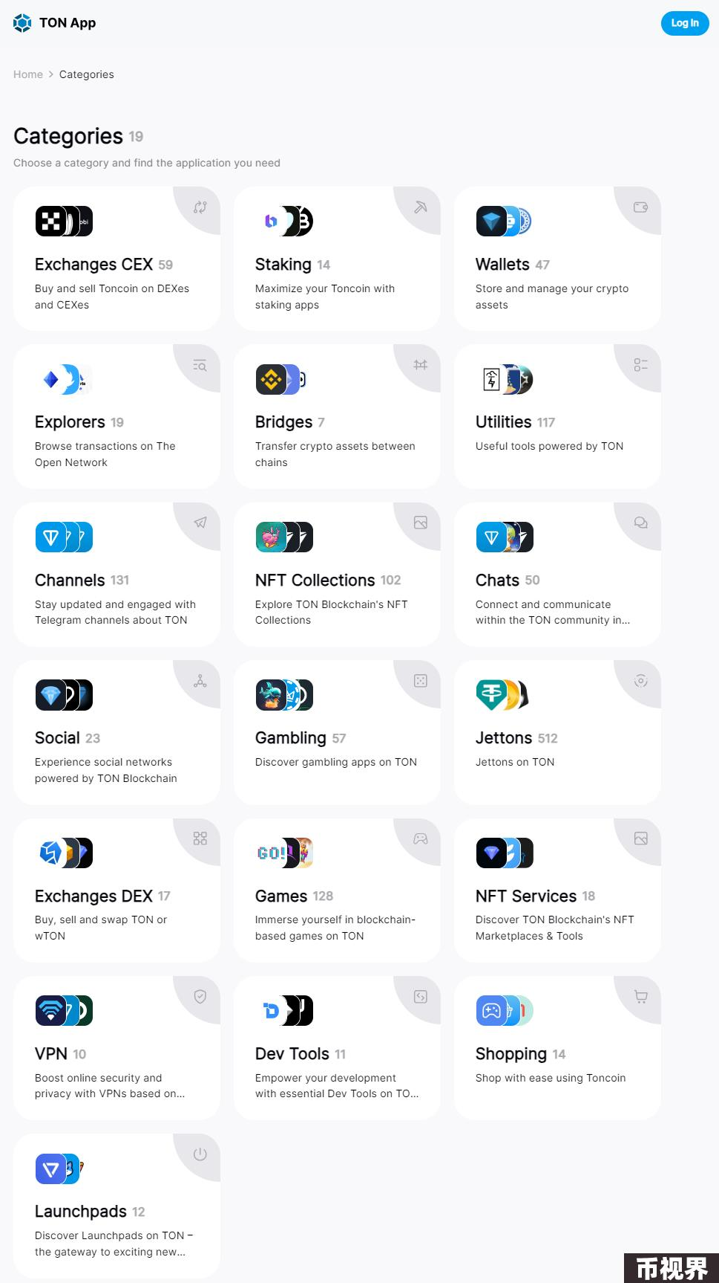

推动TON热度的关键事件之一是“Taptoearn”游戏Notcoin的上线和爆红。这种低门槛、高反馈的游戏模式有效吸引了大量用户，成为TON市场推广中的旗舰项目。然而，依赖单一赛道难以形成良好的循环反馈来进行生态反哺。因此，一个健康的生态系统需要均衡发展，涵盖多个关键赛道。在当前的生态发展中，需要活跃的开发者社区、强大的技术支持和良好的用户市场，才能实现繁荣发展。下文将对这些因素进行详细分析和探讨。

### TON生态开发者社区

#### 1. 开发者社区规模和活跃度

根据Artemis的统计数据，TON的周活跃核心开发者数量保持在50人左右，周核心提交次数约为300次。相较于Solana和Aptos等其他公链项目，TON开发社区的规模仍有较大的增长空间。

TON周活跃核心开发者人数 source:artemis

TON周核心提交数量 source：artemis

TON开发者社区现状与未来展望

TON开发者的主要沟通渠道集中在Telegram上，其活跃度和参与度都非常高。目前，Telegram的英语开发者频道拥有10,548位用户，平均每天有600条消息讨论有关代码和部署的问题。与此同时，Telegram的中文开发者频道拥有6,716名用户，平均每天有400条消息活跃于不同的技术话题。

尽管TON上线时间较短，但其生态系统已经相对完善且活跃，并涌现出许多备受关注的热门项目。因此，对于TON未来的发展前景，我们持非常积极的态度。TON具备强大的技术基础和活跃的开发者社区，这为其未来的进一步扩展和创新打下了坚实的基础。

#### 2. 支持计划和激励机制（详细介绍TON对开发者的各项支持和激励措施）



TON开发者激励计划分析与展望

TON的开发者激励计划由TON基金会负责运作。TON基金会于2023年在瑞士成立，是一个完全由社区捐款资助的非营利组织，其使命是通过支持有助于实现开放网络使命的各种倡议，服务于社区的利益。

值得注意的是，TON基金会在不直接控制TON技术的前提下，授权TON项目的运作，并且是分散的TON社区中的众多网络贡献者之一。TON运行在开源代码的基础上，允许任何人进行贡献，而没有单一的控制权限。

TON目前的激励计划主要分为两类

TON基金会针对特定项目或社区推出代币激励。例如，近期宣布的TON/USDT流动性池激励计划，价值3,000万美元。此外，TON基金会亚太区负责人John在"TON'sachievementinAsianPacificregionandTONsocietyHK"中宣布，将提供100万枚TON代币激励华语区MiniApp开发者。

TON基金会自2024年4月1日启动OpenLeague第一季活动，为期一个月，将分发3,000万枚TON代币（现价约合2亿美元）以作为生态激励。TON生态项目每月进行竞争以赢得巨额奖金，TON链用户则可以通过参与活动获得丰厚奖励。此次竞赛活动包括以下四个部分：

每一部分都会吸引包括开发者和用户在内的不同身份的参与者，从而提升整个生态系统的活跃度和多样性。

### TON生态节点运营商

TON全球验证节点分布 source：TON官网

#### 1. 节点分布

Ton验证节点分布在全球范围内，主要集中在欧洲和美国。截至6月3日，共有超过300个节点，质押的TON数量接近5亿枚，占流通总量的近20%。

#### 2. 节点角色

TON采用权益证明（PoS）共识模型，这意味着网络的安全性和稳定性由一组网络验证者维护。任何人都可以成为验证者，并通过为网络安全做出贡献而获得Toncoin作为奖励。

网络验证者负责验证所有用户交易，如果所有验证者达成共识，交易即为有效并会被包括在区块链中。无效的交易会被拒绝。

用户在交易中支付少量Ton作为对验证者工作的奖励，该金额按比例分配给验证周期内选出的验证者。此外，在验证过程中会生成新的代币，这些代币也会分配给验证者。总体年通货膨胀率约为0.5%。具有平均质押量的验证节点每日平均收入约为120Ton。

为了获得区块奖励，验证者需要

惩罚机制

以下两种行为可能导致验证者受到惩罚：

如果验证者在验证轮中长时间处于空闲状态或存在恶意行为，将可能被罚款。如果任何网络参与者认为验证者行为不当，可以提出投诉。在投诉过程中，投诉方必须提供不当行为的加密证据，供所有验证者投票提交。所有在网络上运行的验证者都会检查投诉的有效性，并集体投票决定是否追究投诉。当达到66%的验证者同意后，将对验证者处以重罚，并从其总质押中扣除相应金额。

#### 3. 去中心化程度

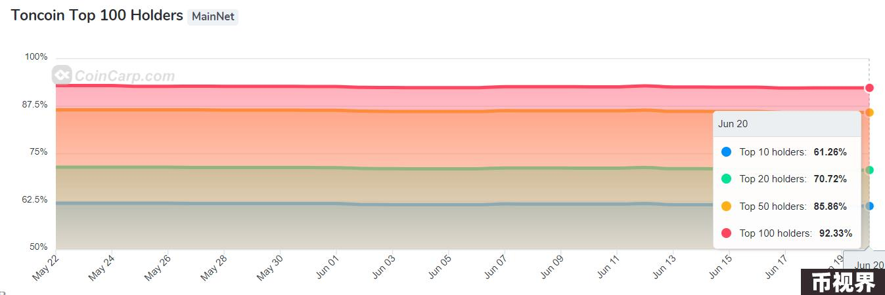

TON的早期代币大量集中在矿工手中，而这种集中趋势在一定程度上得到了延续。根据2024年6月20日的数据，TON的持币地址数量为3,600,868个。其中，

这些数据表明，虽然TON在不断实现代币的分散化，但目前大额持币者依然对整个网络有较大的影响力。

相比其他主流公链，TON的代币分布显得稍微集中。例如，许多成熟的区块链项目在代币分布上更为分散，前100位持币者的占比通常会明显低于TON。这种集中程度可能带来较高的集中化风险，特别是在与网络治理相关的决策过程中，少数大户能够对投票结果产生较大影响。

可能需要考虑到以下方面：

### 生态用户和应用数据分析

#### 1. 用户分析

根据Artemis的数据统计，TON（TheOpenNetwork，开放网络）最近呈现出显著的增长趋势，主要得益于NotCoin和Catizen等生态项目的热度。TON上的新注册钱包数量、活跃地址数量以及日交易笔数均出现了大幅上涨。

2024年3月20日至2024年6月18日期间，TON的日活跃地址数量维持在一个较高的水平，日均活跃地址约为50万。值得注意的是，在这一时期内，TON的日交易笔数多次超过500万，尤其是在某些高峰时期，日交易笔数甚至接近或突破了800万。此外，截止至6月18日，TON的日交易笔数稳定在500万左右。

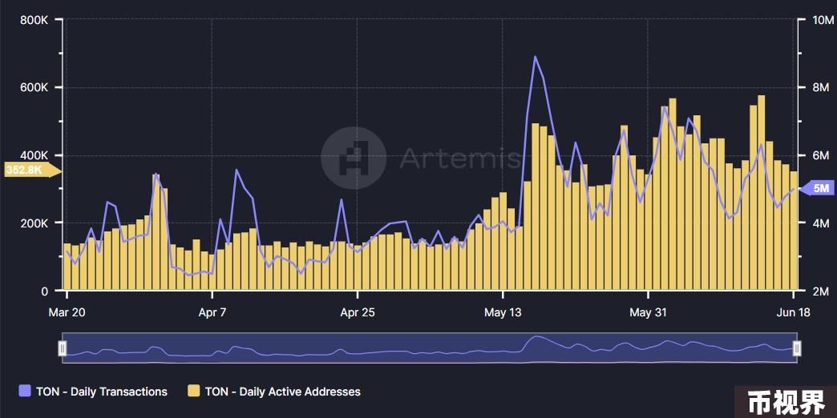

与主要竞争对手Solana相比，TON在用户活跃度和交易量上显示出相对更高的增长潜力。Solana的日均活跃地址数量约为160万，而其日交易笔数大部分时间稳定在35万左右，相较之下明显低于TON。这一数据表明，TON在过去几个月中不仅在用户活跃度上超越了Solana，而且在交易量上也表现出色。

从去中心化程度来看，TON通过大量活跃地址和高频交易，展示了其生态系统的健康发展态势。这一数据反映了TON在去中心化应用和服务上强大的吸引力及广泛的用户基础。相比之下，Solana虽亦具备强劲的技术和应用前景，但相对较低的活跃用户和交易量显示其在当前竞争阶段面临一定挑战。

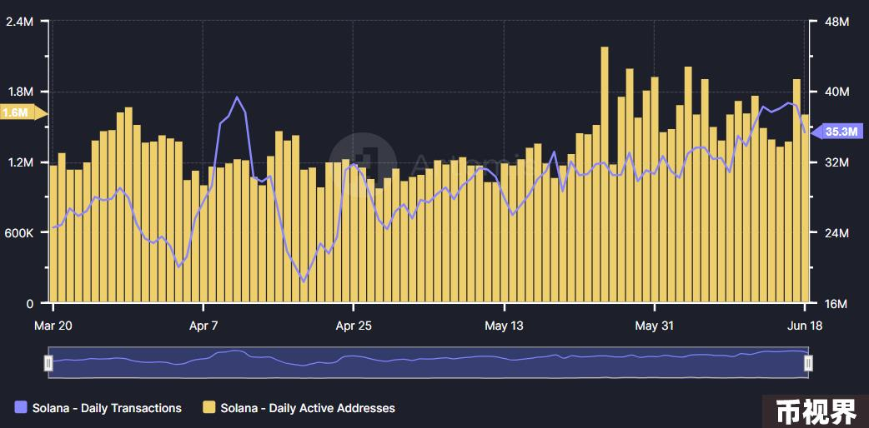

TON在新用户增长、活跃地址及交易量等方面均表现优异，体现了其在区块链技术应用和用户生态建设上的巨大潜力。随着NotCoin和Catizen等项目的持续推进，TON未来的发展前景值得期待。

#### 2. TVL数据分析

相比于TON上小游戏的火爆，TON上的DeFi类应用的表现相对较为冷清。截至目前，TON上的总锁仓价值（TVL）为6亿美元，尽管相较年初实现了爆发式增长，但对比TON目前的总市值（170.42亿美元），其TVL甚至不到其他头部公链的1/10。这一现象表明，目前TON上的大部分用户流量主要来自于Telegram上的小游戏如Notcoin和Citizen，而TON生态内更加基础的设施和DeFi应用暂未对用户形成显著吸引力。

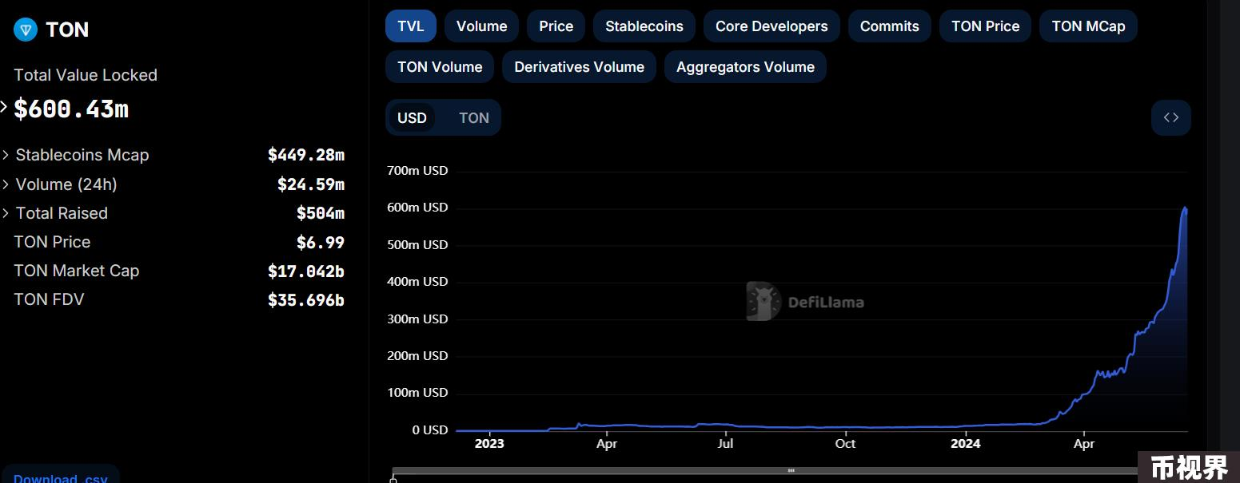

从图中数据可以看出，TON的锁仓价值在2023年底至2024年初呈现出显著上升趋势，尤其在近期表现尤为突出。稳定币市值（449.28亿美元）和24小时交易量（24.59亿美元）也展示了TON生态系统内部分应用的潜在活跃度。但相比于整个加密市场上的其他Layer1级别公链，如以太坊和币安智能链（BSC），TON在DeFi领域依然处于发展起步阶段。

尽管如此，TON作为一条仍然非常年轻的Layer1公链，其未来生态的发展潜力仍然非常值得期待。考虑到其背靠Telegram这样庞大的用户基数，TON未来有潜力逐步吸引更多的DeFi项目和基础设施的加入，从而提升其生态的多样性和用户参与度。

从整体来看，TON当前的生态表现更多依赖于小游戏用户的驱动，DeFi类应用尚需进一步发展。

TON生态系统展示了强大的发展潜力，但也面临着技术挑战和生态健康问题。随着TON在跨链互操作性、DeFi、企业级应用和隐私技术等领域的持续发展，其生态系统将继续扩展和深化。

### 市场发展预期

#### 1. 钱包地址看市场变化

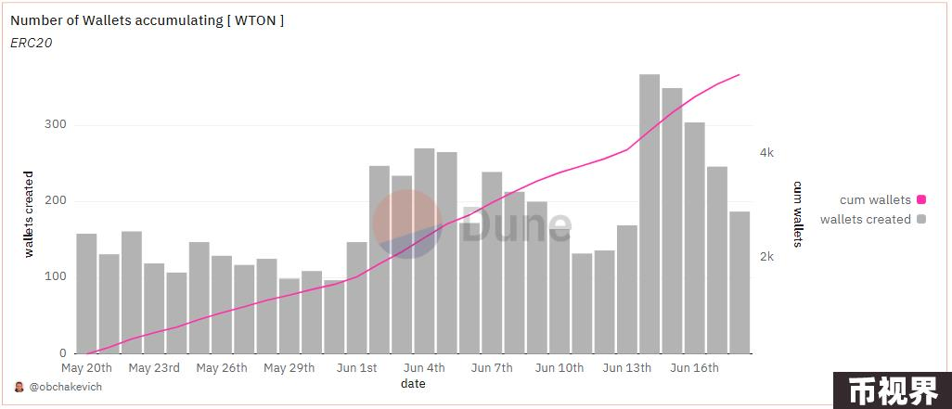

TON在市场拓展方面取得了显著进展，稳定的新增用户和持续增长的累计钱包数量显示出其市场吸引力和用户忠诚度。根据最新数据显示，TON的市场拓展呈现出积极的发展趋势

新增用户方面，从5月20日到6月16日的观察数据显示，每日新增钱包数量保持在一个相对稳定的水平，尤其在6月4日和6月13日左右达到峰值。每日新增钱包数量多次达到约200个，这表明TON在市场推广和用户获取方面表现出色，能够持续吸引新用户加入。

其次，累计钱包数量持续上升。根据粉色线条表示的累计钱包数量数据显示出持续增长的趋势。截至6月16日，累计钱包数量已超过4000个。这表明新用户的不断加入以及现有用户的留存情况良好，TON生态系统的用户基础在不断扩大，展现出强劲的增长势头。

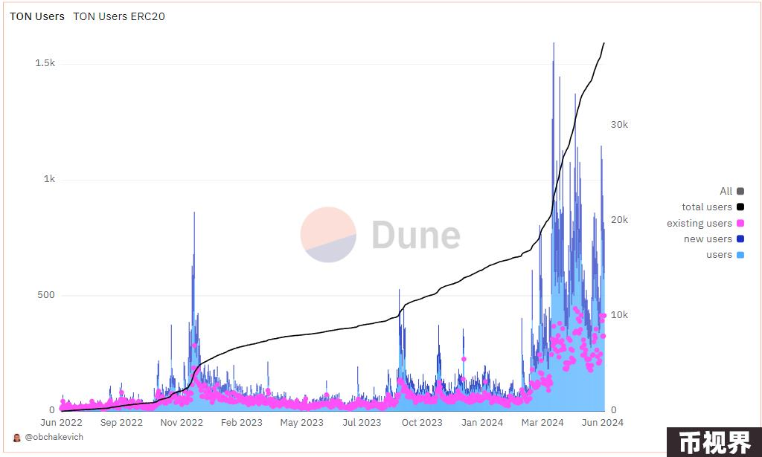

TON拥有稳定增长的用户基础。总用户数量（totalusers）持续增长表明TON生态系统不断吸引新用户，并且现有用户的留存率较高。尽管每日新增用户数量有波动，但总体上呈现出稳定的增长趋势，这也反映了TON在用户吸引和留存方面的良好表现。

此外，用户活跃度保持在较高水平。尽管现有用户和新用户的活跃度存在波动，但总体上仍然较高，说明TON生态系统具有较强的用户黏性。用户活跃度的持续保持对于生态系统的健康发展至关重要，而TON在这方面表现出色。

#### 2. 生态系统的扩展

#### 3. 未来发展预期

技术和应用创新：TON将继续推动技术发展和应用创新，通过跨链互操作性、隐私保护、去中心化自治组织（DAO）等前沿技术的应用，提升用户体验，满足不断增长的用户需求。

### Ton生态面临的关键挑战

尽管TON区块链在技术和应用方面展示了强大的潜力和持续的增长势头，但在未来发展过程中仍面临一些关键挑战。作为TON专题的系列报告，本报告主要从总结性的历史性生态挑战和生态健康两个方面进行解析，如需了解基本面挑战，可阅读WolfDAO的TON专题第一篇文章《万字解析TON链：揭示未来区块链巨头的核心力量》；而针对合规监管风险和发展趋势风险分析，可期待WolfDAO的TON专题第三篇文章《TON链的合规之道与风险评估：前景与挑战共存》。

#### 1. 历史性生态挑战

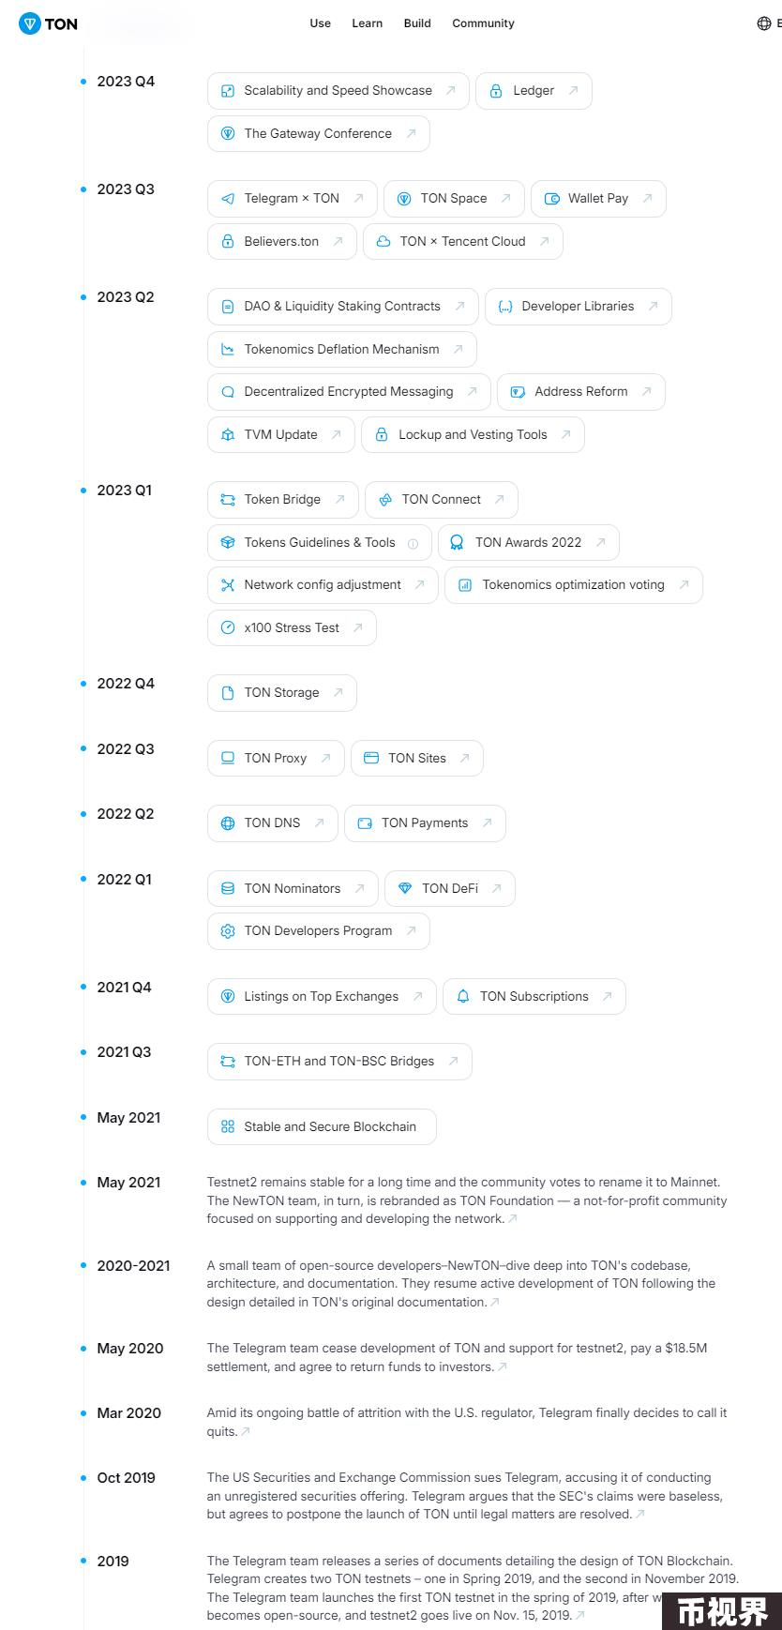

根据TON的历史路线图，可以看到该生态系统的发展过程中存在一些显著的问题和不足：

发展不足和问题

1. 早期的监管问题和法律障碍（2019 - 2020年）：

2.开发团队的更迭和项目重组（2020 - 2021年）

3.基础设施和技术的逐步完善（20212023年）

4.生态系统的发展和集成（2023年及以后）

TON生态系统在发展过程中遇到了监管问题、团队更迭、技术更新和生态系统集成等方面的挑战。尽管发展中存在一些不足和问题，但TON通过不断的技术更新和战略合作，努力完善其生态系统，以期实现更广泛的应用和更强的稳定性。为了克服这些挑战，TON需要进一步加强技术研发、优化用户体验，并积极应对监管和法律问题。这也在后续的发展路线图中看出其团队为了完善而做出的努力。

#### 2. 生态健康

1. 用户增长与留存

2. 生态多样性

3. 社区治理

4. 法律与监管

### 结论

TON在技术、市场和生态方面的创新和发展，为区块链行业树立了新的标杆。尽管面临技术挑战和市场竞争，TON通过持续的技术进步、应用创新和生态建设，展示了其成为全球领先区块链平台的潜力。未来，TON有望在更多行业和应用场景中发挥关键作用，推动区块链技术的普及和发展。有关详细的生态项目分析，请阅读本报告的下篇《TON生态全景图：挖掘链上明星项目与未来机遇》【下】。

尽管面临这些法律与监管方面的挑战，TON生态系统依旧在不断发展和提升。但这些早期的法律问题和监管障碍仍然对生态系统的信任和稳定性构成了影响，需要持续的法律和合规管理来保障生态系统的健康运作。

然而，TON之前曾因监管问题退出市场。在当前如火如荼的发展下，合规监管更是投资者们需要考虑的重点。滚滚的金轮子是否会因为大山的阻挡而停下脚步，这是我们在下一篇报告中与您更多探讨的观点。

…………………………（继续阅读请看“下篇”）…………………………

希望通过我们的系列报告，与广大读者一同深入探索TON生态的方方面面，从技术架构、生态参与者到领先项目以及合规风险等多个维度进行全面分析。我们致力于揭示TON的独特优势并预测其未来发展方向，帮助大家更好地理解这片新兴领域。

同时，我们也期待激发读者们的好奇心与探索欲望，共同挖掘TON生态中更多值得关注的亮点和机遇。只有在大家携手并进的努力下，才能更有效地推动区块链技术在实际应用中的落地与发展。让我们共同探索未知，发掘新的可能，一起迎接更加广阔的天地。也在此感谢我们的研究团队：

快速阅读：

第一部分：万字解析TON链：揭示未来区块链巨头的核心力量

版权说明：本文由 WolfDAO(@10xWolfdao) 进行创作发布并享有版权，内容仅供学习交流及互动研究，如转载、引用请说明来源；

供稿：Mat / Riffi / Sylvia

编辑校对：Punko

特别鸣谢：感谢以上小伙伴对本期创作内容做出的突出贡献。